– ТЗ для Заказчика
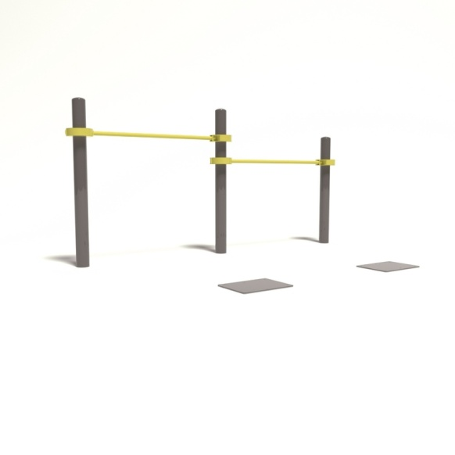
Страна происхождения: Российская Федерация (ОКСМ 643). Товарный знак отсутствует.
1 Перекладины стационарные разноуровневые с упором для ног для выполнения испытания "Подтягивание из виса лежа на низкой перекладине"
Перекладины стационарные разноуровневые с упором для ног состоят из вертикальных опорных столбов, горизонтальных перекладин и упоров для ног.
Количество вертикальных опорных столбов - 3 шт.
Количество горизонтальных перекладин - 2 шт.
Количество упоров для ног - 2 шт.
Длина комплекса -3,1 м
Ширина комплекса - 0,15 м
Высота комплекса в собранном виде - 1,2 м
Опорные столбы выполнены из стальной трубы в низко травматическом исполнении, соответствуют ГОСТ 10704-91.
Наружный диаметр опорных столбов - 102 мм.
Толщина стенки опорного столба - 3 мм.
Верхняя часть столба закрыта металлическим приварным навершием, сварной шов между столбом и навершием заполирован без перепада
Форма навершия – куполообразная.
Высота навершия - 40 мм.
Толщина стенки навершия - 1,8 мм.
Устойчивость спортивного комплекса достигается при помощи бетонирования опорных столбов
Высота опорных столбов (с учетом заглубления) 2 шт.- 1,8 м, 1 шт. - 1,6 м.
Внешний диаметр горизонтальных перекладин - 33,5 мм.
Толщина стенки горизонтальных перекладин - 3,2 мм.
Длина горизонтальных перекладин - 1,4 м.
Высота расположения перекладин от уровня основания - 0,90 м и 1,1 м.
Упоры для ног выполнены из листа ПВЛ, обрамленного металлическим уголком, изготовленному по ГОСТу 8509-93 35мм х 35мм х 3мм с приваренной арматурой А III, изготовленной по ГОСТу 5781-82 (в соответствии с п. 2 Таблица 5), располагаются напротив перекладин и бетонируются в основание площадки.
Толщина листа ПВЛ - 4 мм.
Размеры уголка (ширина полки х ширина полки х толщина полки) - 35х45х5 мм.
Длина упора для ног - 0,65 м.
Ширина упора для ног - 0,52 м.
Высота упора для ног - 0,30 м.
Диаметр арматуры - 14 мм.
Горизонтальные перекладины и опорные столбы скреплены между собой при помощи металлических хомутов.
Количество хомутов на одну перекладину для скрепления между собой перекладин и опорных столбов- 2 шт.

Хомуты:
Высота хомута- 52/52/52 мм.
Внешний радиус хомута- 79/85/88 мм.
Внутренний радиус хомута- 45/51/54 мм.
Хомут состоит из 2-х одинаковых полукруглых элементов, которые крепятся друг к другу с помощью 4-х болтов и 2-х гаек. Болтовые соединения соответствуют ГОСТ 1759.0-87 (в соответствии с п. 2 «Технические требования»).

